День самоуправления

В школе был проведен день самоуправления, к которому старшеклассники готовились заранее. Каждый выбрал свой предмет и добросовестно стали готовиться к проведению уроков. Как было отмечено при подведении итогов дня самоуправления , все уроки прошли организовано, поставленные задачи были выполнены. Дети на уроках были активны и им очень понравились дублеры. Дублеры – администрации провели занимательный урок для учителей , которые были в роли учеников. Вечером для ребят 5-9 классов был проведен Осенний бал. Программу готовили дублеры ,а вели вечер начинающие ведущие, учащиеся 7 класса. Настроение у всех было хорошее, ребята принимали участие во всех конкурсах, а самые активные были посвящены в короля и королеву бала, ими стали : Штраух Кирилл и Коломоец Ирина. День закончился, а воспоминания об этом дне останутся

надолго в нашей памяти.

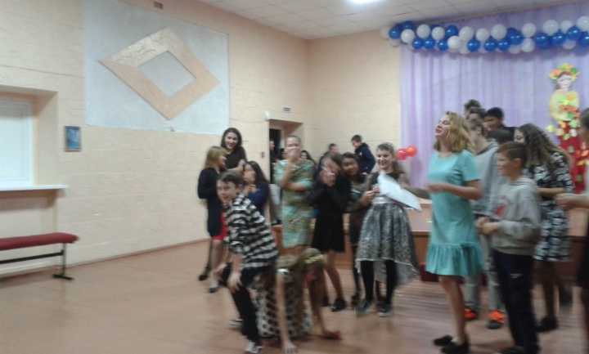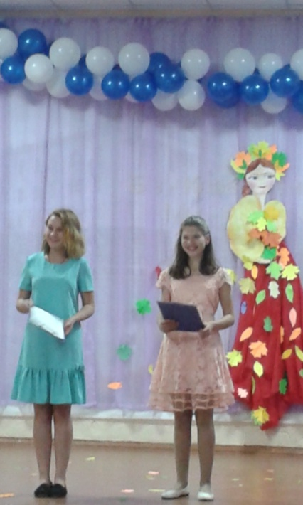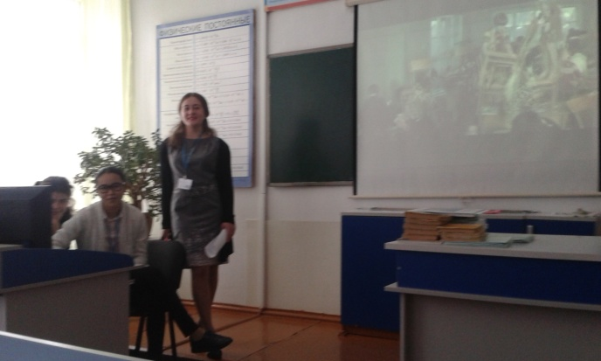 урок для учителей на эрудицию